L'Associazione Agorà Lyric World è nata da un'idea di Simone Zampieri e Marco Gaspari, ai quali si sono uniti con entusiasmo il celebre tenore internazionale Carlo Ventre, il regista Renato Bonajuto e il direttore d'orchestra Matteo Beltrami.

L'obiettivo dell'Associazione è diventare una nuova realtà formativa per cantanti lirici, pianisti accompagnatori e direttori d'orchestra.

La componente didattica, elemento fondante dell'Associazione, è accompagnata dall'organizzazione del concorso internazionale **Agorà Lyric World International Competition** che si terrà nella città di Verona.

L'aspirazione di tale evento è promuovere il canto lirico, strettamente legato al nostro territorio, che ospita il teatro lirico all'aperto più grande del mondo, il Teatro dell'Arena di Verona, e al contempo intende offrire una piattaforma ai giovani artisti per supportare lo sviluppo delle loro carriere.

La prima edizione del Concorso, con il patrocinio del Comune di Verona, dell’Esercito e con il sostegno di importanti agenzie liriche, di Steinway Society e di aziende del territorio, si svolgerà dal 27 febbraio al 1 marzo 2025 nella suggestiva cornice di Castelvecchio a Verona, presso il Circolo Unificato dell'Esercito, un luogo di grande valore artistico e storico per la città.

I premi previsti includono riconoscimenti in denaro, con un **montepremi totale di 11.000 €**, oltre alla possibilità per i vincitori di essere rappresentati da due agenzie teatrali di prestigio: Lirica International Opera Management e Mc Domani, elementi fondamentali per il futuro dei giovani cantanti. Tra i premi di maggior rilievo ci sono i "premi a ruolo" messi a disposizione dal Teatro Verdi di Trieste, dal Teatro Nazionale di Sofia e dal Teatro Opera Giocosa di Savona.

Agorà Lyric World ha scelto di costituire una **giuria** composta da direttori artistici, casting manager e agenti teatrali di rilievo, affinché l'impegno e il sacrificio richiesti ai partecipanti possano trasformarsi in opportunità concrete di carriera, e non restino limitati a una mera competizione. Tra i membri della giuria figurano direttori artistici sia nazionali che internazionali, tra cui Fabrizio Maria Carminati (direttore artistico del Teatro Bellini di Catania), Paolo Rodda (direttore artistico del Teatro Verdi di Trieste), Plamen Kartaloff (direttore artistico del Teatro Nazionale di Sofia), e Reinhard Linden (direttore artistico del Teatro di Kiel), solo per citarne alcuni.

La commissione valuterà le performance dei concorrenti tenendo conto di criteri come la tecnica vocale, l'interpretazione e la presenza scenica.

La prima edizione del concorso si svolgerà inoltre in onore dei 30 anni di carriera del tenore **Carlo Ventre**, celebrando il suo straordinario percorso artistico che lo ha visto più volte interpretare i ruoli di Radames e Calaf al Festival Areniano.

Carlo Ventre sarà anche presidente di giuria in quanto il suo percorso artistico è un modello per i giovani cantanti. Il suo debutto operistico risale al 1994, quando, giovanissimo, interpretò il Duca di Mantova in Rigoletto di Verdi al Teatro alla Scala di Milano, sotto la direzione di Riccardo Muti. Da allora, ha calcato i palcoscenici dei più prestigiosi teatri internazionali, tra cui la Scala di Milano, l'Arena di Verona, il Royal Opera House di Londra, la Wiener Staatsoper, l'Opéra National de Paris, il Liceu di Barcellona, la Deutsche Oper e la Staatsoper di Berlino, il Teatro Colón di Buenos Aires, il New National Theatre di Tokyo, la San Francisco Opera House, il Teatro dell'Opera di Roma, solo per citarne alcuni.

I suoi successi internazionali riguardano un ampio repertorio, con ruoli iconici come Radames in Aida, Pollione in Norma, Riccardo in Un ballo in maschera, Otello, Calaf in Turandot, Pinkerton in Madama Butterfly, e Des Grieux in Manon Lescaut.

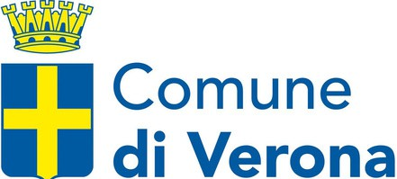Un particolare ringraziamento va alla Fondazione Salimbeni che ha reso possibile l’iniziativa, a tutti gli sponsor ( Enjoy by Enilive -Steinway Society Area Interregionale del Garda - Il Pianoforte Verona – Marella Costruttori di Idee Creatori di Stile - Biomove Studio – Maria Chiara Camponeschi Music and Arts Productions – HA Accademia – Tenuta di Caseo – Lollo’s Group – Trattoria Tre Marchetti – Liston da Barca – Trivisual Allestimenti Audio Luci Video – Ihnua 1957 Gallery and Studio – Ennevi studio di fotografia – Giulietta Verona – Miozzi Pasticcerie – Consorzio Soave – Corrado Caffè) e ai media partner (Verona News e Opera Life) che hanno sostenuto la prima edizione del concorso.

CON IL CONTRIBUTO DI

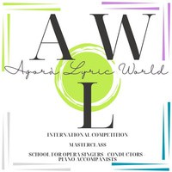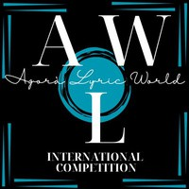

**AGORÁ LYRIC WORLD**

**ASSOCIAZIONE AGORÀ LYRIC WORLD**

**CODICE FISCALE 93317370232 - VIA FRANCESCO PAIOLA, 22A, 37127 - VERONA (VR) TEL. 3451611977 - MAIL.** [**AGORALYRICWORLD@AOL.COM**](mailto:AGORALYRICWORLD@AOL.COM)

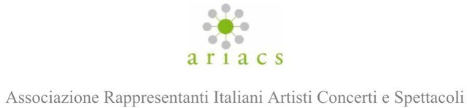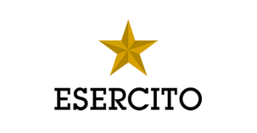

CON IL PATROCINIO DI